Министерство науки и высшего образования Российской Федерации

Федеральное государственное автономное образовательное учреждение

высшего образования

«СЕВЕРО-КАВКАЗСКИЙ ФЕДЕРАЛЬНЫЙ УНИВЕРСИТЕТ»

Институт цифрового развития

Кафедра инфокоммуникаций

**ОТЧЕТ**

**ПО ЛАБОРАТОРНОЙ РАБОТЕ №2**

**дисциплины «Основы программной инженерии»**

|  |  |  |  |
| --- | --- | --- | --- |
|  | | Выполнил:  Яблоновский Дмитрий Николаевич  2 курс, группа ПИЖ-б-о-22-1,  09.03.04 «Программная инженерия», направленность (профиль) «Разработка и сопровождение программного обеспечения», очная форма обучения  _______________________________  (подпись) | |
|  | | Руководитель практики:  Богданов С.С., ассистент кафедры инфокоммуникаций  _______________________________  (подпись) | |
|  | |  | |

Отчет защищен с оценкой ___________ Дата защиты__________________

Ставрополь, 2023 г.

**Тема:** Исследование возможностей Git для работы с локальными репозиториями.

**Цель работы:** исследовать базовые возможности системы контроля версий Git для работы с локальными репозиториями.

**Порядок выполнения работы**

1. Создал репозиторий GitHub.

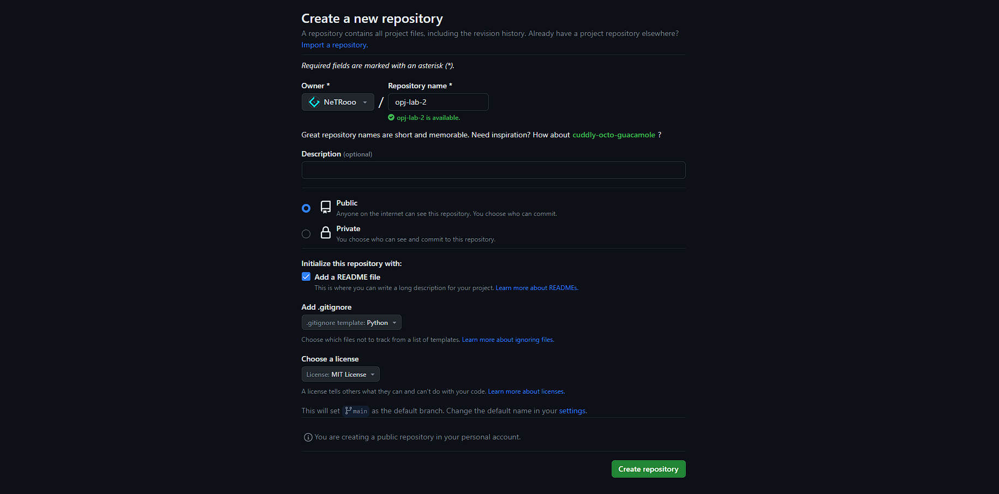

Рисунок 1- Создание репозитория

1. Проработал примеры из лабораторной работы.

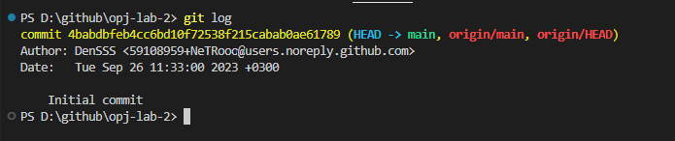

Рисунок 2.1 – История коммитов

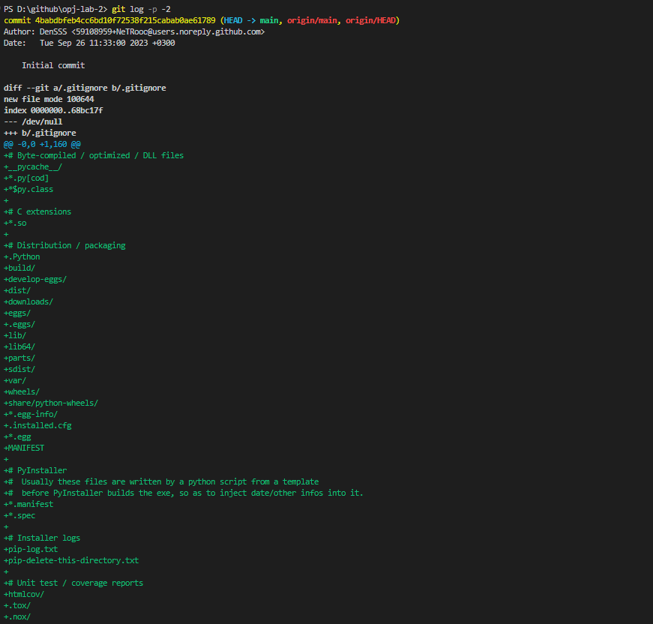

Рисунок 2.2 – Использование команды git log с аргументов -p

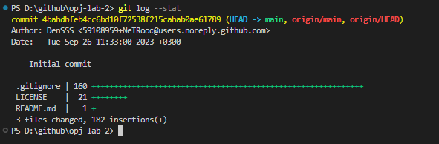

Рисунок 2.3 – Сокращенная статистика



Рисунок 2.4 – Использование команды git log с аргументом –pretty

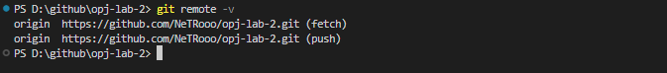

Рисунок 2.5 – Просмотр удаленных репозиториев



Рисунок 2.6 – Использование команды git log с аргументом –pretty с опцией format

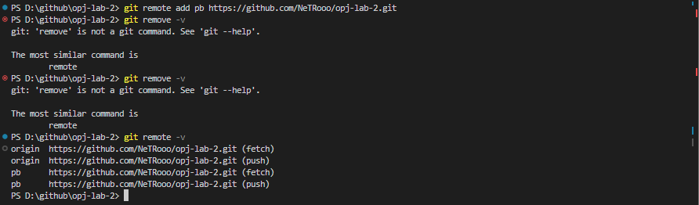

Рисунок 2.7 – Добавление удаленного репозитория



Рисунок 2.8 – Добавление тэга

1. Выполнил клонирование репозитория на рабочий компьютер.

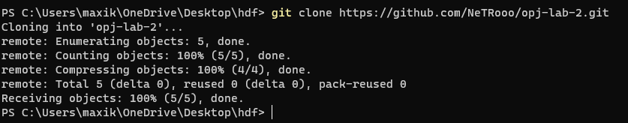

Рисунок 3 – Клонирование репозитория

1. Добавил академические данные в файл README.

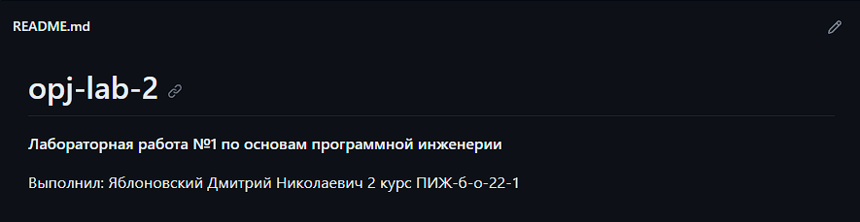

Рисунок 4 – Измененный файл README

1. Написал небольшую программу на языке Python.

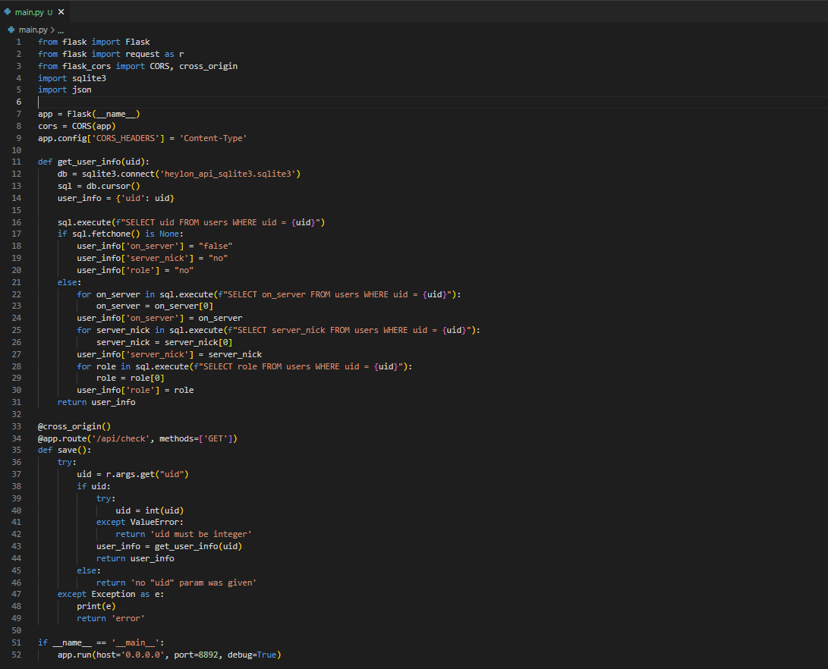

Рисунок 5 – Написанная программа

1. Просмотрел историю коммитов.

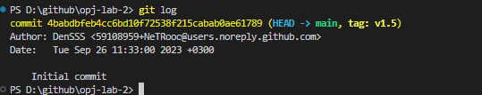

Рисунок 6 – История коммитов

1. Просмотрел содержимое коммитов командой git show.

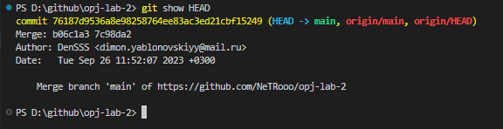

Рисунок 7.1 – Содержимое последнего коммита

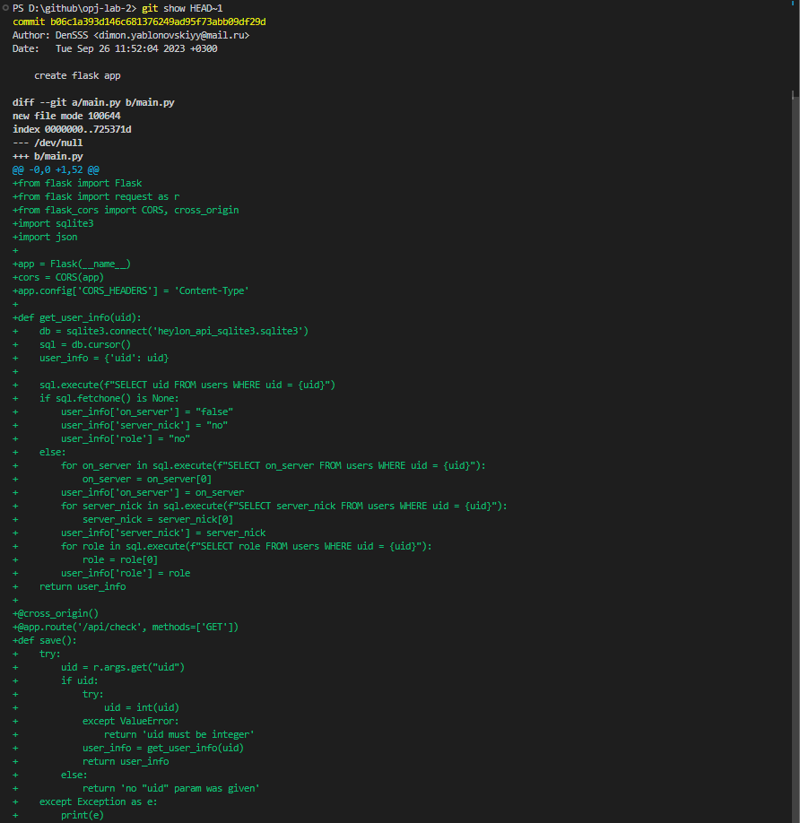

Рисунок 7.2 – Содержимое предпоследнего коммита

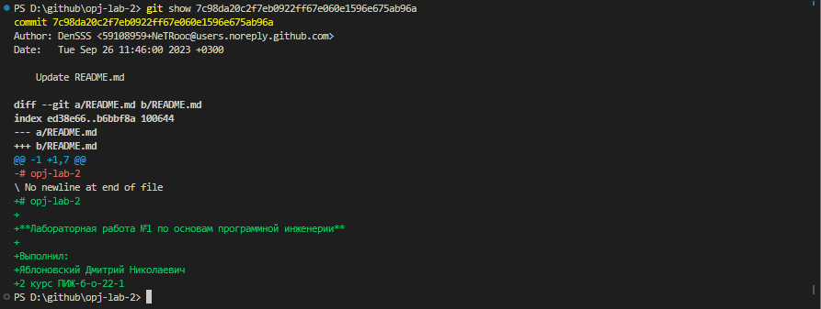

Рисунок 7.3 – Содержимое коммита с указанным хэшем

**Ответы на контрольные вопросы**

1. Как выполнить историю коммитов в Git? Какие существуют дополнительные опции для просмотра истории коммитов?

С помощью команды git log. Существуют множество дополнительных опций вот некоторые из них:

* + - * -p или -patch – показывает разницу, внесенную в каждый коммит;
      * --stat – позволяет увидеть сокращенную статистику;
      * --pretty – эта опция меняет формат вывода;
      * --since и –until – опции для ограничения вывода по времени

1. Как ограничить вывод при просмотре истории коммитов?

С помощью команды git log и его аргументов, например –since.

1. Как внести изменения в уже сделанный коммит?

С помощью команды git commit –amend.

1. Как отменить индексацию файла в Git?

С помощью команды git reset HEAD.

1. Как отменить изменения в файле?

С помощью команды git checkout -- <file>.

1. Что такое удаленный репозиторий Git?

Удалённые репозитории представляют собой версии вашего проекта, сохранённые в интернете или ещё где-то в сети.

1. Как выполнить просмотр удаленных репозиториев данного локального репозитория?

С помощью команды git remote -v.

1. Как добавить удаленный репозиторий для данного локального репозитория?

С помощью команды git remote add <shortname> <url>.

1. Как выполнить отправку/получение изменений с удаленного репозитория?

Получение изменение – git fetch [remote-name], отправка изменений git push <remote-name> <branch-name>.

1. Как выполнить просмотр удаленного репозитория?  
   С помощью команды git remote -v.
2. Каково назначение тэгов Git?

Тэги Git - это ссылки на определенные коммиты в истории разработки. Они используются для пометки определенных версий или моментов в вашем проекте. Тэги обычно используются для обозначения релизов или важных этапов в разработке.

1. Как осуществляется работа с тэгами Git?

Для просмотра тэгов – git tag, для создания аннотированного тэга – git tag – a v1.4 -m “сообщение”, для отправки тэга на удаленный сервер – git push origin <tagname>, для удаления тэгов – git tag -d <tagname>.

1. . Самостоятельно изучите назначение флага --prune в командах git fetch и git push . Каково назначение этого флага?

Флаг --prune в командах git fetch и git push используется для удаления удаленных веток или тэгов, которые больше не существуют на удаленном репозитории. Если выполнить команду git fetch --prune, Git удалит локальные ссылки на удаленные ветки и тэги, которые были удалены на удаленном репозитории. Если выполнить команду git push --prune, Git удалит удаленные ветки и тэги на удаленном репозитории, которых больше нет в вашем локальном репозитории.